# 医用CT成像设备质量检测系统（更新至2020020801版）

## 出现的问题：

部分图像显示方向有问题；裁剪后可正常显示，但层厚测量值误差较大；

修改前：

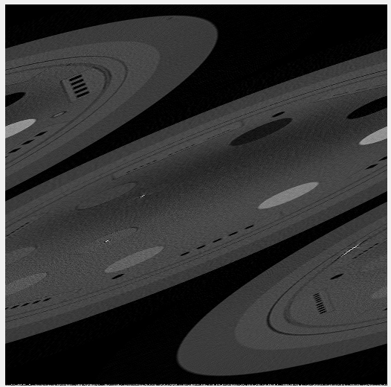

理想效果：

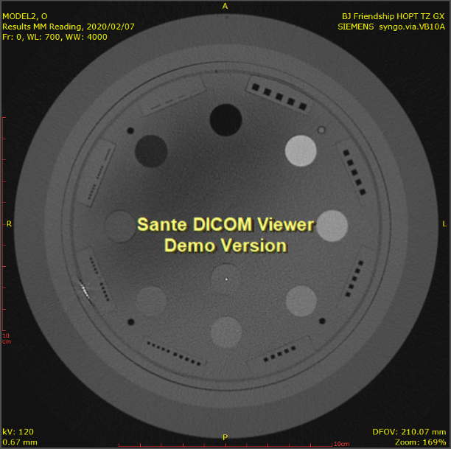

## 导致问题的原因：

图片尺寸调整出现错误。

经检查，这几幅图片尺寸均为512*514，而其他图片尺寸为512*512。猜测是由于非正方形的图片与原代码中图像缩放与显示部分出现冲突，故而考虑过填充和裁剪的方案。后通过调整，发现存在其他矩形dicom文件可被正常显示，但裁剪后出现异常，而本次出现异常的图像中裁剪到特定尺寸（如512*512）可以正常显示，其他尺寸依旧出现异常。而填充的方案不能满足本次异常图片的正常显示。最后尝试使显示尺寸完全跟随原图片比例。

## 调整代码的位置：

dicom_widget_data.py :

### 尝试过的方案：

**def _read_pixel_data(cls, f)下**

**方案一——裁剪**



**方案二——填充**



**最终方案：**

update_pixmap：



update_image：



update_image1：



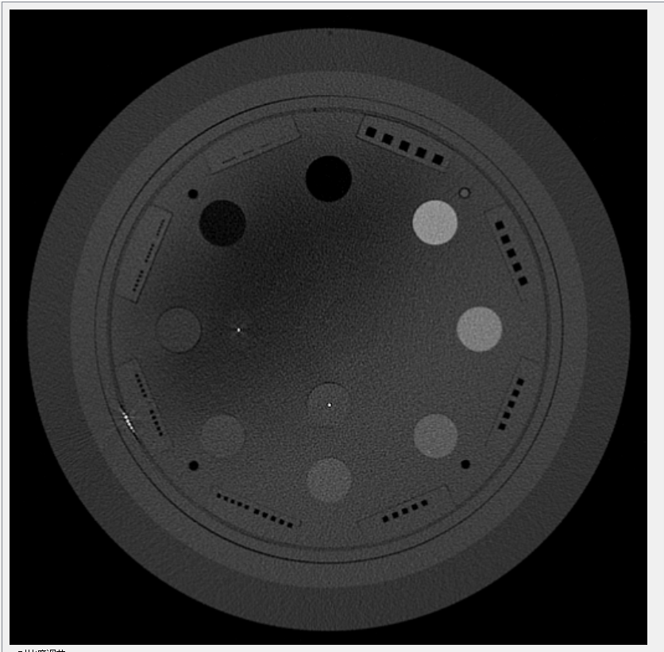

## 更改前后的代码：（dicom_widget_data.py内）

|  |  |  |
| --- | --- | --- |
| 位置 | 更改前： | 更改后： |
| update_pixmap | if 1:#self.zoom_factor < 1:  pixmap = pixmap.scaled(size0,size0,  QtCore.Qt.KeepAspectRatio, QtCore.Qt.SmoothTransformation) | if 1:#self.zoom_factor < 1:  pixmap = pixmap.scaled(self.width(),  self.height(),  QtCore.Qt.KeepAspectRatio, QtCore.Qt.SmoothTransformation) |
| update_image | self._image = QtGui.QImage(data, data.shape[1], data.shape[0], QtGui.QImage.Format_Indexed8) | self._image = QtGui.QImage(data, data.shape[1], data.shape[0], data.shape[1],QtGui.QImage.Format_Indexed8) |
| update_image1 | self._image = QtGui.QImage(data, data.shape[1], data.shape[0], QtGui.QImage.Format_Indexed8) | self._image = QtGui.QImage(data, data.shape[1], data.shape[0], data.shape[1],QtGui.QImage.Format_Indexed8) |